Лабораторная работа №4

Дисципоина: операционные системы

Пронякова Ольга Максимовна

Содержание

# 1 Цель работы

Приобрести практические навыки взаимодействия пользователя с системой по- средством командной строки.

# 2 Задание

1. Определите полное имя вашего домашнего каталога. Далее относительно этого ката- лога будут выполняться последующие упражнения.
2. Выполните следующие действия: 2.1. Перейдите в каталог /tmp. 2.2. Выведите на экран содержимое каталога /tmp. Для этого используйте команду ls с различными опциями. Поясните разницу в выводимой на экран информации. 2.3. Определите, есть ли в каталоге /var/spool подкаталог с именем cron? 2.4. Перейдите в Ваш домашний каталог и выведите на экран его содержимое. Опре- делите, кто является владельцем файлов и подкаталогов?
3. Выполните следующие действия: 3.1. В домашнем каталоге создайте новый каталог с именем newdir. 3.2. В каталоге ~/newdir создайте новый каталог с именем morefun. 3.3. В домашнем каталоге создайте одной командой три новых каталога с именами letters, memos, misk. Затем удалите эти каталоги одной командой. 3.4. Попробуйте удалить ранее созданный каталог ~/newdir командой rm. Проверьте, был ли каталог удалён. 3.5. Удалите каталог ~/newdir/morefun из домашнего каталога. Проверьте, был ли каталог удалён.
4. С помощью команды man определите, какую опцию команды ls нужно использо- вать для просмотра содержимое не только указанного каталога, но и подкаталогов, входящих в него.
5. С помощью команды man определите набор опций команды ls, позволяющий отсорти- ровать по времени последнего изменения выводимый список содержимого каталога с развёрнутым описанием файлов.
6. Используйте команду man для просмотра описания следующих команд: cd, pwd, mkdir, rmdir, rm. Поясните основные опции этих команд.
7. Используя информацию, полученную при помощи команды history, выполните мо- дификацию и исполнение нескольких команд из буфера команд.

# 3 Теоретическое введение

Командой в операционной системе называется записанный по специальным правилам текст (возможно с аргументами), представляющий собой ука- зание на выполнение какой-либо функций (или действий) в операционной системе. Обычно первым словом идёт имя команды, остальной текст — аргументы или опции, конкретизирующие действие. Общий формат команд можно представить следующим образом:

# 4 Выполнение лабораторной работы

Определяю полное имя своего домашнего каталога. Далее относительно этого ката- лога будут выполняться последующие упражнения(рис. 1).

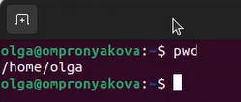

Рис. 1: Домашний каталог

Перешла в каталог /tmp. Надо вывести на экран содержимое каталога /tmp. Для этого использую команду ls с различными опциями. ls используется для просмотра содержимого каталога(рис. 2).

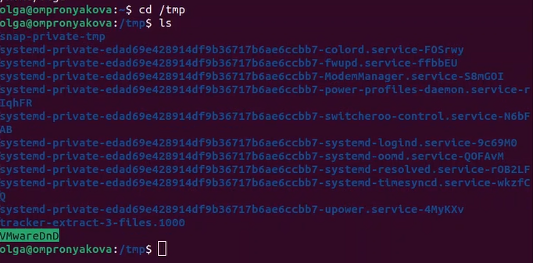

Рис. 2: Использование команды ls

Применяю команду ls -a, она используется для просмотра скрытых файлов, которые начинаются с точки(рис. 3) (рис. 4).

Рис. 3: Использование команды ls -a

Рис. 3: Использование команды ls -a

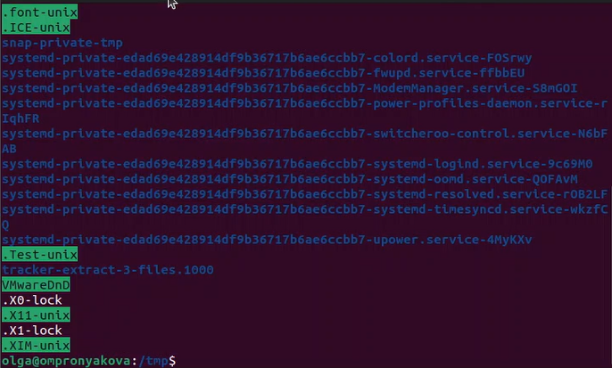

Рис. 4: Использование команды ls -a

Применяю команду ls -l, она используется для просмотра подробной информации о файлах(рис. 5) (рис. 6).

Рис. 5: Использование команды ls -l

Рис. 5: Использование команды ls -l

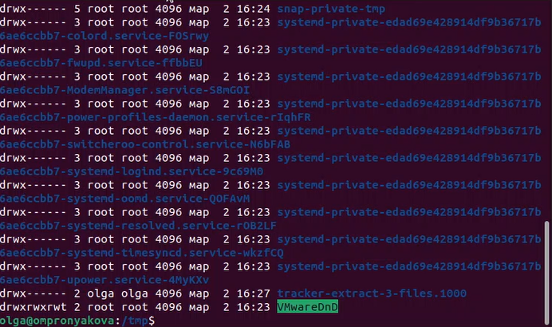

Рис. 6: Использование команды ls -l

Применяю команду ls -alf(рис. 7) (рис. 8).

Рис. 7: Использование команды ls -alf

Рис. 7: Использование команды ls -alf

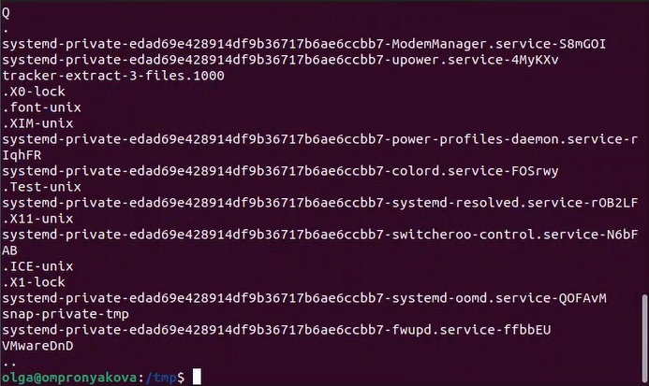

Рис. 8: Использование команды ls -alf

Определяю, есть ли в каталоге /var/spool подкаталог с именем cron. Для этого перехожу в этот каталог и использую команду ls. На картинке видно, что данный подкаталог есть(рис. 9).

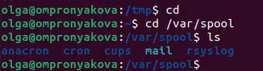

Рис. 9: Поиск подкаталога

Перехожу в свой домашний каталог и вывожу на экран его содержимое с помощью команд cd и ls -l. можно заметить, что я являюсь владельцем файлов и подкаталогов(рис. 10).

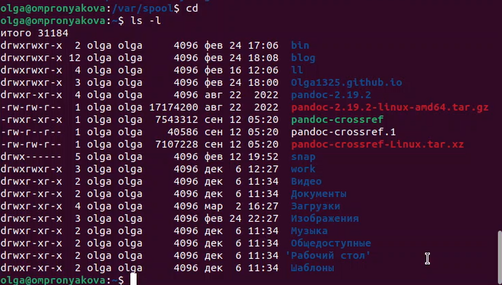

Рис. 10: Содержимое домашнего каталога

Далее нужно в домашнем каталоге создать новый каталог с именем newdir. В каталоге ~/newdir создаю новый каталог с именем morefun с помощью команды mkdir(рис. 11).

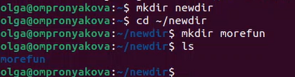

Рис. 11: Создание каталога и его подкаталога

В домашнем каталоге создаю одной командой три новых каталога с именами letters, memos, misk с помощью команды mkdir(рис. 12).

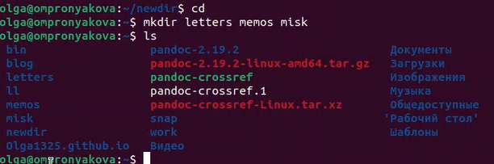

Рис. 12: Создание каталогов

Затем удаляю эти каталоги одной командой rmdir(рис. 13).

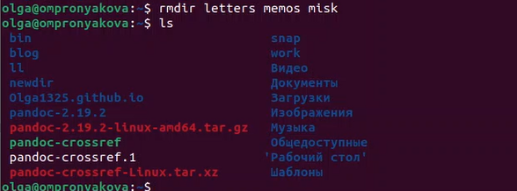

Рис. 13: Удаление каталогов

Пробую удалить ранее созданный каталог ~/newdir командой rm. Он не удалился(рис. 14).

Рис. 14: Удаление каталога

Рис. 14: Удаление каталога

Удаляю каталог ~/newdir/morefun из домашнего каталога с помощью команды rmdir и проверяю(рис. 15).

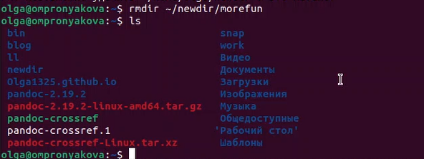

Рис. 15: Удаление каталога

С помощью команды man определяю, какую опцию команды ls нужно использо- вать для просмотра содержимое не только указанного каталога, но и подкаталогов, входящих в него(рис. 16) (рис. 17).

Рис. 16: Определение опции

Рис. 16: Определение опции

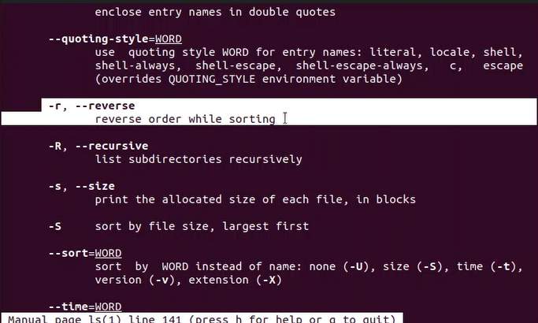

Рис. 17: Определение опции

С помощью команды man определяю набор опций команды ls, позволяющий отсорти- ровать по времени последнего изменения выводимый список содержимого каталога с развёрнутым описанием файлов(рис. 18).

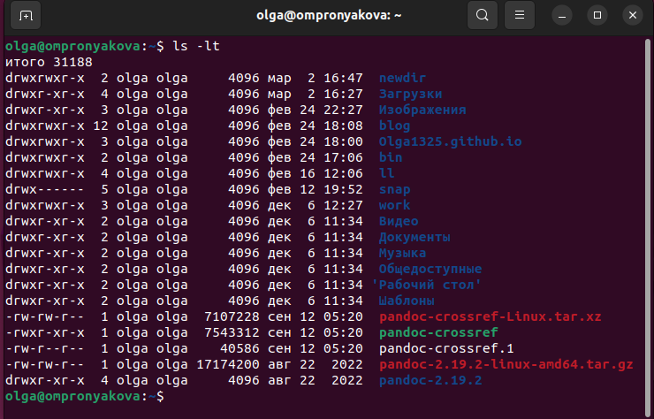

Рис. 18: Определение опции

Использую команду man для просмотра описания следующих команд: cd, pwd, mkdir, rmdir, rm. Использование команд cd, pwd(рис. 19) (рис. 20).

Рис. 19: Использование команд

Рис. 19: Использование команд

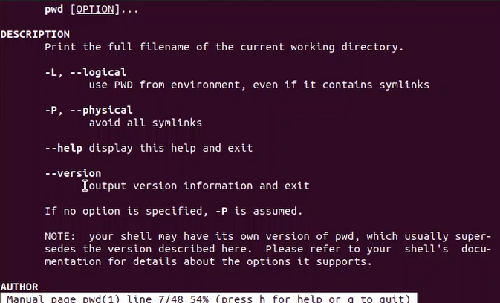

Рис. 20: Описание команды pwd

Использование команды mkdir(рис. 21) (рис. 22).

Рис. 21: Использование команды

Рис. 21: Использование команды

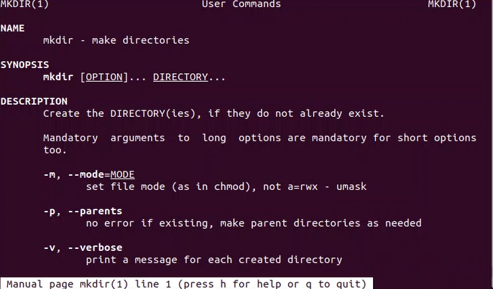

Рис. 22: Описание команды mkdir

Использование команды rmdir(рис. 23) (рис. 24).

Рис. 23: Использование команды

Рис. 23: Использование команды

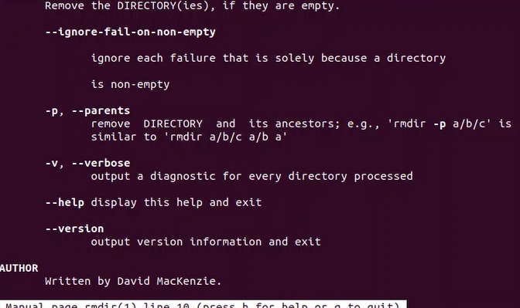

Рис. 24: Описание команды rmdir

Использование команды rm(рис. 25) (рис. 26).

Рис. 25: Использование команды

Рис. 25: Использование команды

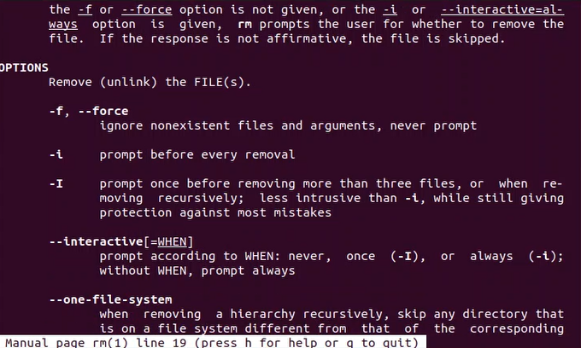

Рис. 26: Описание команды rm

Ввожу в терминал команду history(рис. 27) (рис. 28).

Рис. 27: Использование команды

Рис. 27: Использование команды

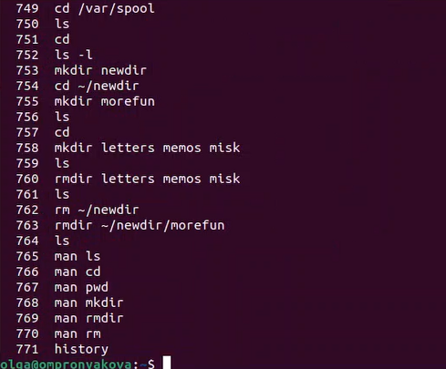

Рис. 28: Результат выполнения команды

Используя информацию, полученную при помощи предыдущей команды, выполнила модификацию и исполнение нескольких команд из буфера команд(рис. 29) (рис. 30) (рис. 31).

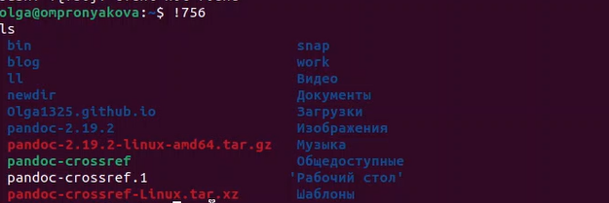

Рис. 29: Использование команды

Рис. 30: Использование команды

Рис. 30: Использование команды

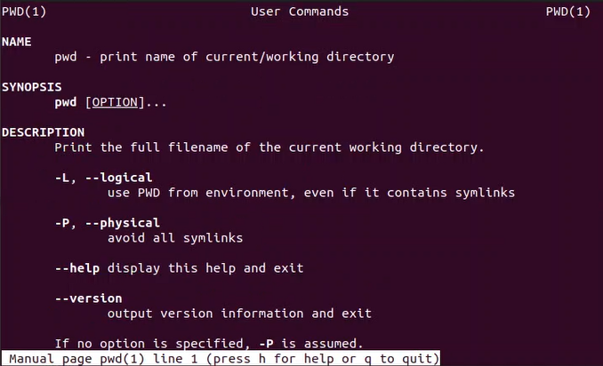

Рис. 31: результат выполнения команды

# 5 Ответы на контрольные вопросы

1. Что такое командная строка? Командная строка (или «консоль») – это текстовый интерфейс между человеком и компьютером, в котором инструкции компьютеру даются путём ввода с клавиатуры текстовых строк (команд). Интерфейс командной строки противопоставляется управлению программами на основе меню, а также различным реализациям графического интерфейса. Команды, введённые пользователем, интерпретируются и выполняются специальной программой — командной оболочкой (или «shell» по-английски).
2. При помощи какой команды можно определить абсолютный путь текущего каталога? Приведите пример. Для определения абсолютного пути к текущему каталогу используется команда pwd (print working directory). Пример (абсолютное имя текущего каталога пользователя dharma): (pwd результат: /afs/dk.sci.pfu.edu.ru/home/d/h/dharma)
3. При помощи какой команды и каких опций можно определить только тип файлов и их имена в текущем каталоге? Приведите примеры. При помощи команды ls -F. (ls - F install-tl-unx/ newdir/ work/ Видео/ Документы/ Загрузки/ Изображения/ Музыка/ Общедоступные/ ‘Рабочий стол’/ Шаблоны/)
4. Каким образом отобразить информацию о скрытых файлах? Приведите примеры. С помощью команды ls -a. (ls -a . .bash_logout .cache .gnupg .local .pki .var .vboxclient- draganddrop.pid .wget-hsts Документы Музыка Шаблоны .. .bash_profile .config install-tl-unx .mozilla .ssh .vboxclient-clipboard.pid .vboxclient-seamless.pid work Загрузки Общедоступные .bash_history .bashrc .gitconfig .lesshst newdir .texlive2022 .vboxclient-display-svga-x11.pid .vscode Видео Изображения ‘Рабочий стол’)
5. При помощи каких команд можно удалить файл и каталог? Можно ли это сделать одной и той же командой? Приведите примеры. Команда rm используется для удаления файлов и/или каталогов. Чтобы удалить каталог, содержащий файлы, нужно использовать опцию r. Без указания этой опции команда не будет выполняться (rm -r abc). Если каталог пуст, то можно воспользоваться командой rmdir. Если удаляемый каталог содержит файлы, то команда не будет выполнена — нужно использовать rm - r имя_каталога.
6. Каким образом можно вывести информацию о последних выполненных пользователем командах? работы? С помощью команды history.
7. Как воспользоваться историей команд для их модифицированного выполнения? Приведите примеры. Можно модифицировать команду из выведенного на экран списка при помощи следующей конструкции: !:s// (!3:s/a/F ls -F)
8. Приведите примеры запуска нескольких команд в одной строке. Если требуется выполнить последовательно несколько команд, записанный в одной строке, то для этого используется символ точка с запятой. (cd; ls)
9. Дайте определение и приведите примера символов экранирования. Если в заданном контексте встречаются специальные символы (типа «.», «/», «*» и т.д.), надо перед ними поставить символ экранирования  (обратный слэш).
10. Охарактеризуйте вывод информации на экран после выполнения команды ls с опцией
11. Чтобы вывести на экран подробную информацию о файлах и каталогах, необходимо использовать опцию l. При этом о каждом файле и каталоге будет

выведена следующая информация: – тип файла, – право доступа, – число ссылок, – владелец, – размер, – дата последней ревизии, – имя файла или каталога. 11. Что такое относительный путь к файлу? Приведите примеры использования относительного и абсолютного пути при выполнении какой-либо команды. Относительный путь — это ссылка, указывающая на другие страницы вашего сайта относительно веб-страницы, на которой эта ссылка уже находится. Пример относительно пути: ./docs/files/file.txt Пример абсолютного пути: cd /home/dmbelicheva/work/study 12. Как получить информацию об интересующей вас команде? С помощью команды hepl. 13. Какая клавиша или комбинация клавиш служит для автоматического дополнения вводимых команд? Клавиша Tab.

# 6 Выводы

Приобрела практические навыки взаимодействия пользователя с системой по- средством командной строки.

# Список литературы

1. Лабораторная работа №4